* 開啟Visual Studio；打開Cloud Explorer。

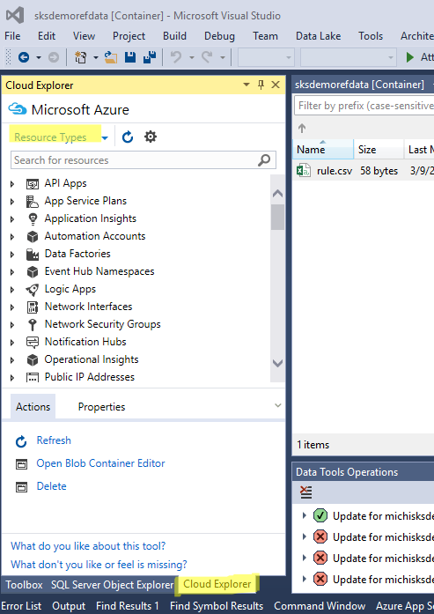

* 如果先前並未登入，這裡需要您輸入您的Azure帳號密碼來登入
* 在Cloud Explorer視窗展開上傳檔案目的的Storage Account及Container

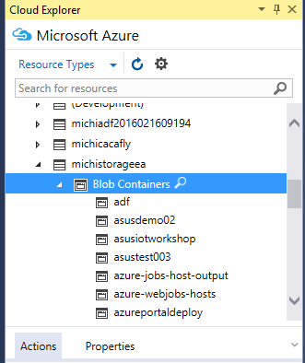

* 主畫面上點擊上傳圖示以開啟上傳檔案視窗